Witam serdecznie
Zapraszam do rozwiązywania ćwiczeń : 14-15.05.2020
Czwartek /14.05.2020
Pies w służbie człowiekowi
1. Co twoim zdaniem oznaczają słowa : przychylność, wierność .
Zastanów się, dlaczego o psie mówimy , że ze wszystkich zwierząt człowiekowi najprzychylniejszy, najwierniejszy.
2. Przyglądnij się uważnie zdjęciom. Powiedz, co widzisz na każdym z nich / załącznik nr 1,2
3. Wytnij a następnie przeczytaj lub poproś o przeczytanie zdań / załącznik 2
Dobierz podpisy , wklej pod odpowiednie zdjęcia a następnie samodzielnie zapisz je.
4. W wolnym czasie ( poproś rodziców o pomoc ) zapoznaj się z obowiązkami i zachowaniem odpowiedzialnego właściciela psa/ z łatwością znajdziesz je w Internecie.
5. Czego potrzebuje pies? Właściwe odpowiedzi podkreśl na czerwono :
2 MISKI ( na wodę i na pokarm) - KOCYK lub LEGOWISKO - KŁĘBEK WEŁNY - SMYCZ - PSIĄ ZABAWKĘ - MARCHEWKĘ - POKARM DLA RYBEK - OBROŻĘ - SZCZOTKĘ
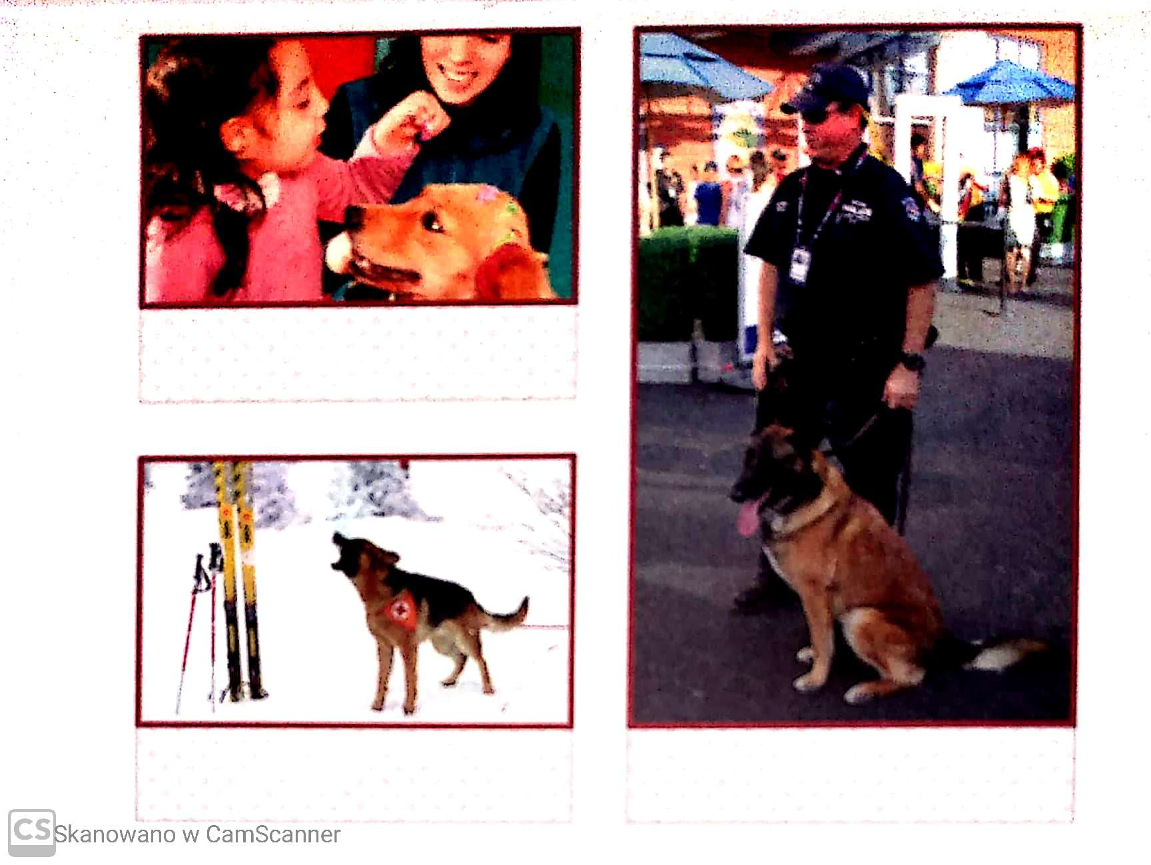

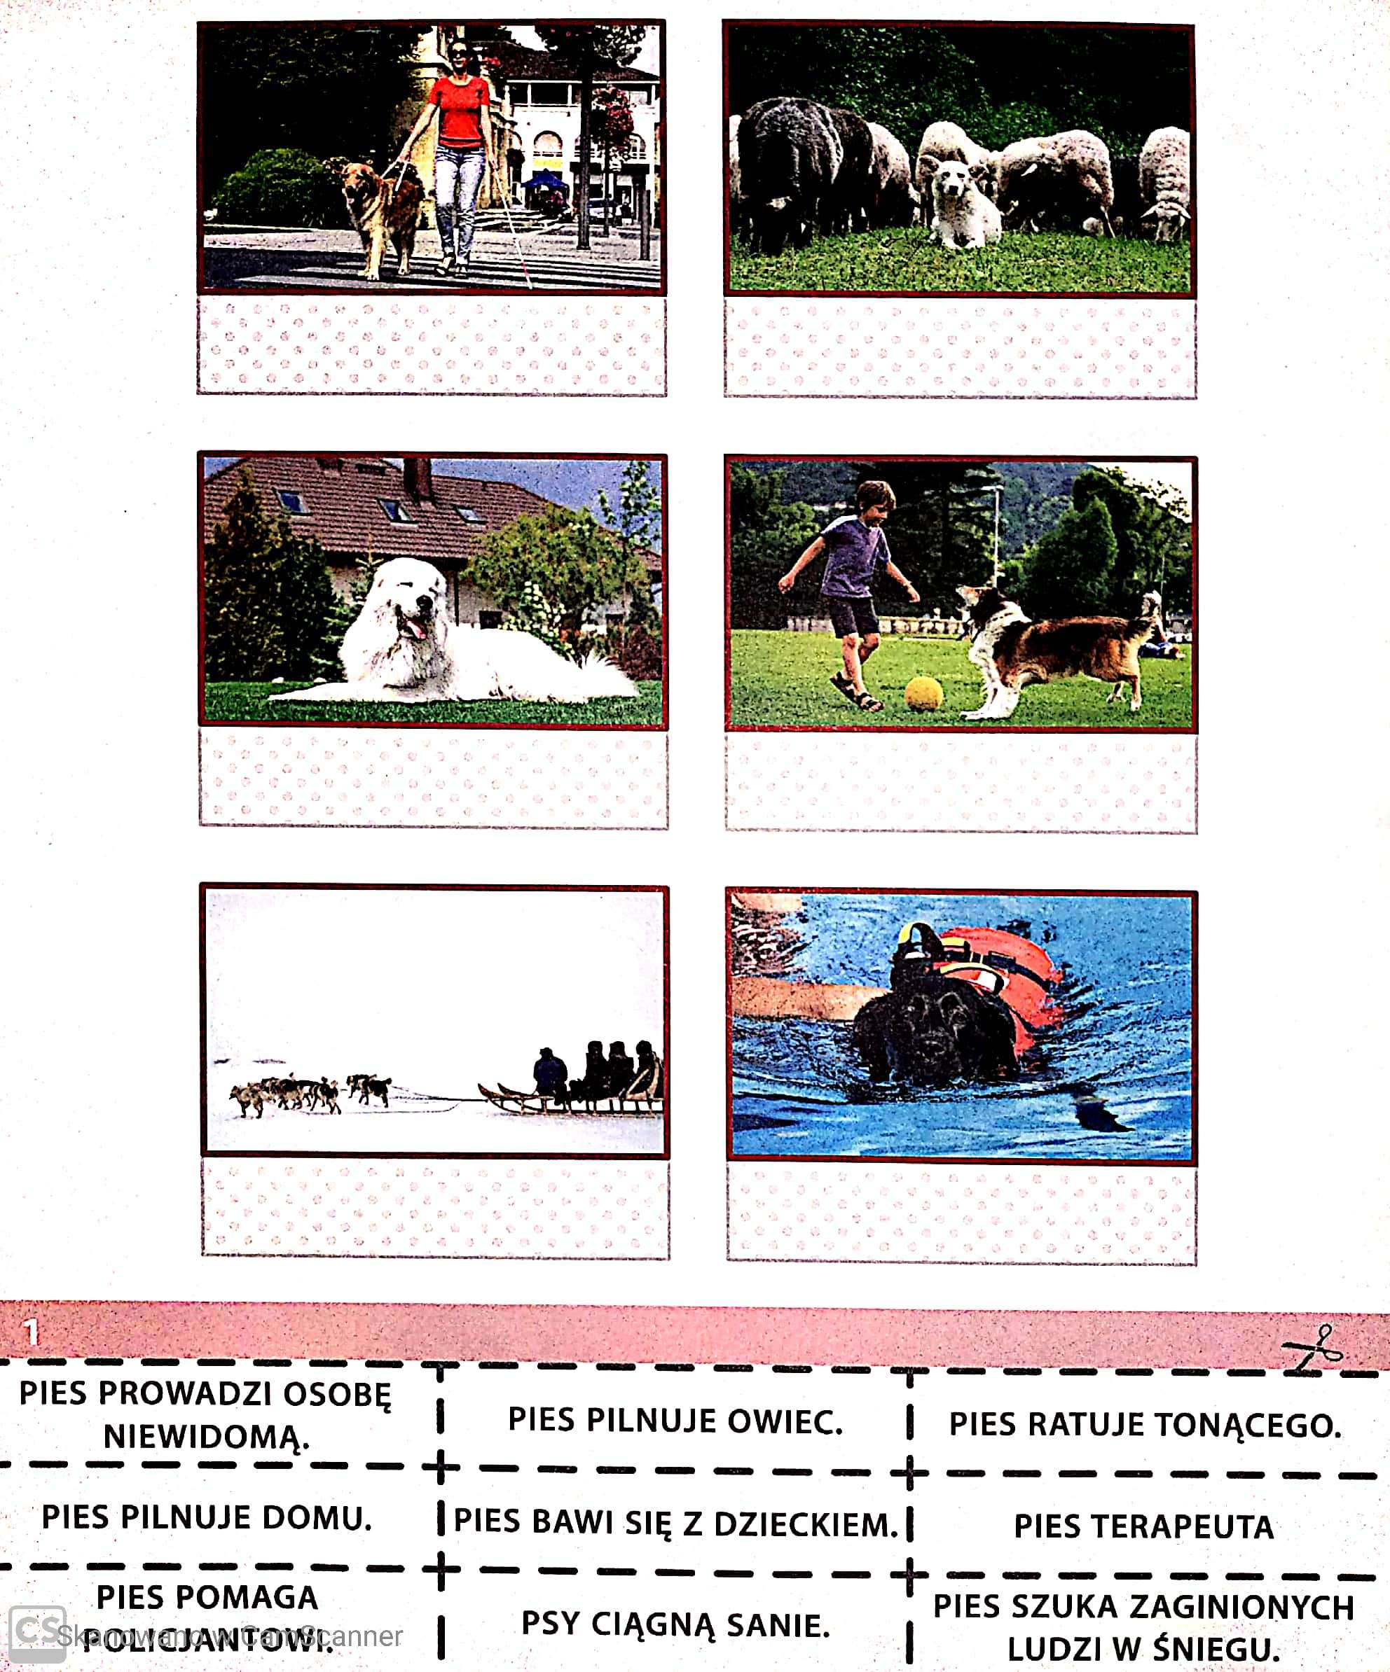

6. Wykonaj działania:
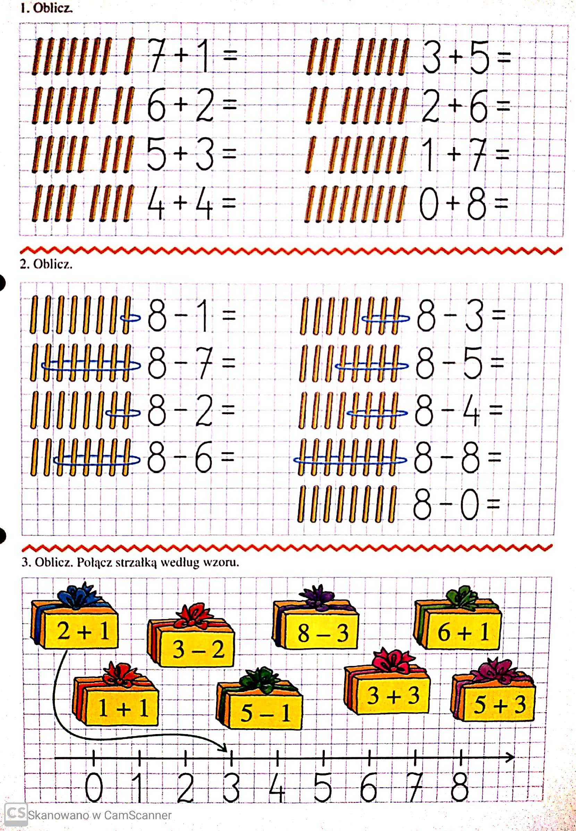
Ogrodnictwo:
W moim ogródku
1.Przeczytaj tekst lub poproś o jego przeczytanie:
ZASIAŁAM MARCHEWKĘ, ZASIAŁAM RZODKIEWKĘ.
A NA KLOMBIE POD OKNEM PACHNĄCĄ MACIEJKĘ…..
2.Podkreśl na zielono nazwy warzyw. Podkreśl na czerwono nazwy kwiatów.

3. Zaplanuj , gdzie i co posiejesz lub posadzisz w ogródku. Wykorzystaj w tym celu kredki lub pisaki. Napisz nazwy roślin na tabliczkach/ załącznik :

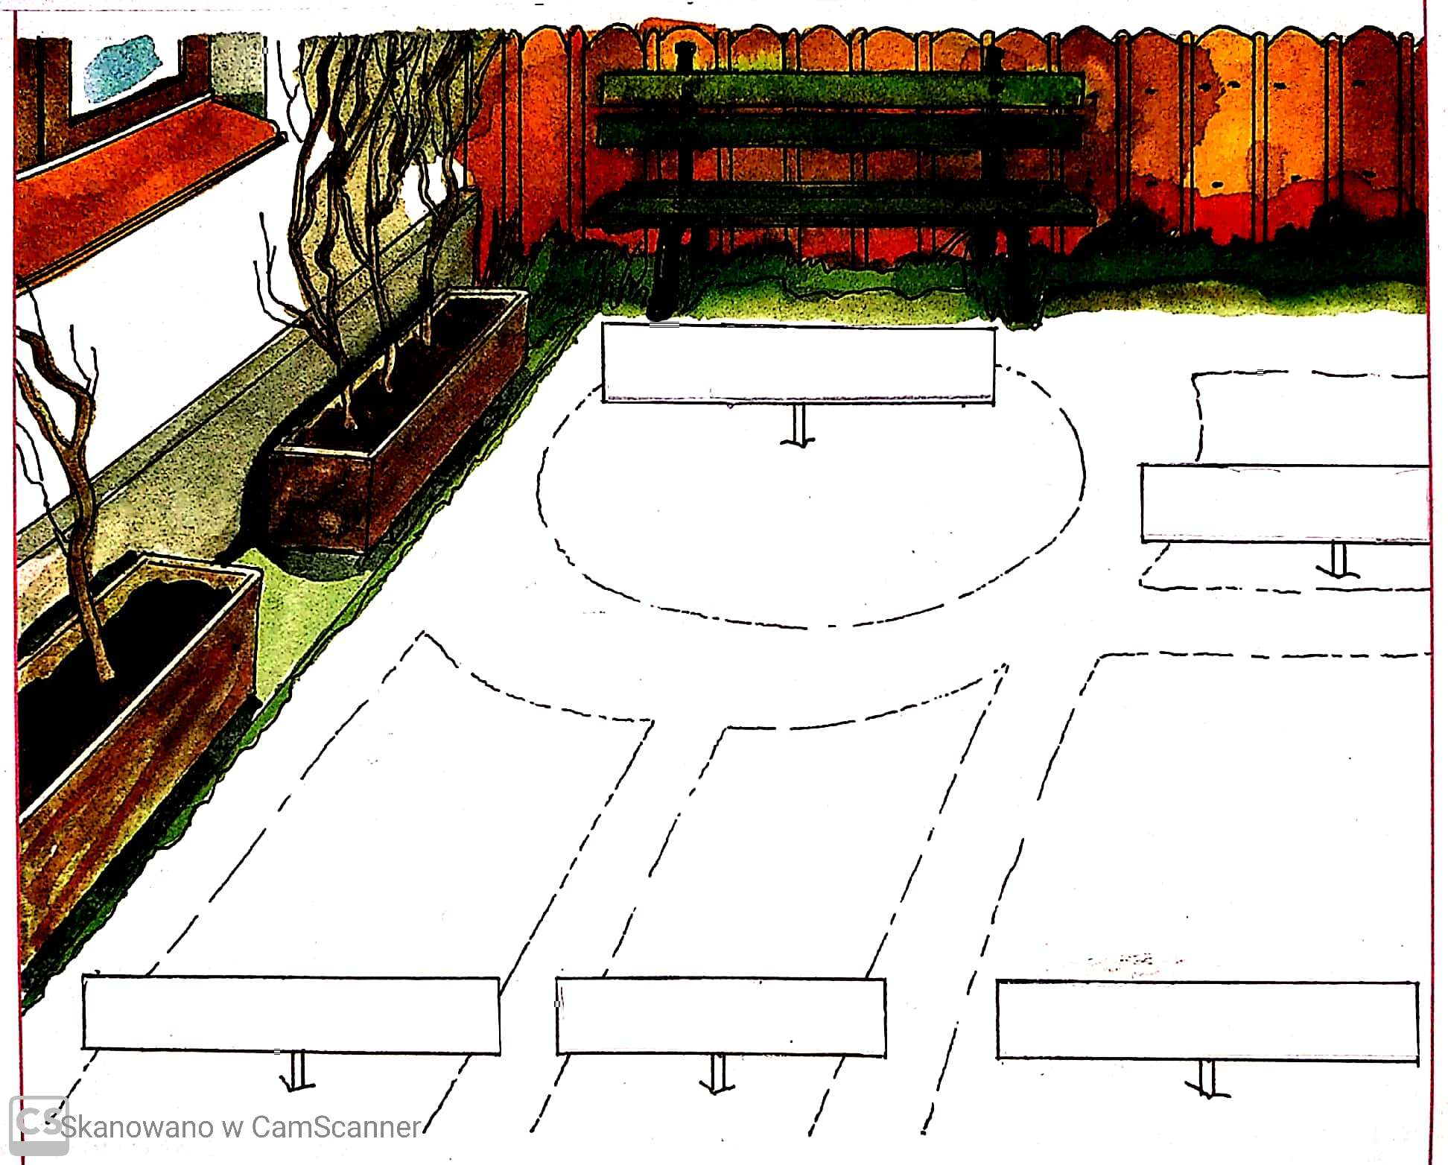

4. Wyjdź do ogrodu z rodzicami i wykonaj niezbędne prace w waszym ogrodzie. Jeżeli nie pamiętasz, jakie rośliny zostały wysadzone lub wysiane zapytaj mamę, ich nazwy zapisz na karcie. Może warto zastanowić się nad wykonaniem tabliczek z ich nazwami.
Nazwy roślin z mojego ogrodu:
…………………………………………………………………………………………………………………………
……………………………………………………………………………………………………………………
Możesz narysować swój ogródek podpisując rośliny tak, jak na załączniku do ćw. 3.
Jeśli nie masz ogrodu, napisz nazwy roślin, które znasz:
……………………………………………………………………………………………………………………
……………………………………………………………………………………………………………………
5. Przypominam o obserwacji zasadzonej fasoli ( zadanie z 23 kwietnia).

Zapraszam do rozwiązywania zadań zaplanowanych na piątek

Piątek / 15.05.2020
Bądź ostrożny. Nie każdy pies jest przyjacielem.

1.Przyjrzyj się uważnie obrazkom i przeczytaj lub poproś o przeczytanie zdania / załącznik 1
2. Wytnij obrazki i posegreguj je według dwóch kryteriów: jak należy zachować się i czego nie należy robić, kiedy zaatakuje cię pies / załącznik 1

KODEKS BEZPIECZEŃSTWA, GDY SPOTKASZ OBCEGO PSA !
1.NIE PODCHODŹ ZBYT BLISKO DO OBCEGO PSA.
2.NIE ZACZEPIAJ PSA.
3. NIE PATRZ PSU W OCZY ( dla niego to wyzwanie)
3.NIE ZABIERAJ NICZEGO PSU.
4.NIE UCIEKAJ PRZED PSEM.
5.PRZYJMIJ POZYCJE BEZPIECZNĄ.

3. ĆWICZ PRZYJMOWANIE POZYCJI BEZPIECZNEJ- ZWIŃ SIĘ W KŁĘBEK I RĘKOMA OSŁANIAJ OKOLICE TWARZY I SZYI – / rysunek 6 karta pracy
4. Jak rozumiesz zdanie: Pies to nie zabawka.

5. Poznaj znane i mniej znane przysłowia i powiedzenia o psach:
POGODA POD PSEM ( brzydka , najczęściej deszczowa pogoda)
PIES OGRODNIKA ( ktoś kto nie da czegoś innym i sam nie wykorzysta)
NA PSA UROK ( oddalić pecha)
PIES Z KULAWĄ NOGA ( nikt tu nie przyjdzie)
Jeżeli chcesz poznać inne powiedzenia i ich znaczenie zapraszam do odwiedzenia strony:
https://www.pies.pl/ciekawostki/przyslowia-powiedzenia-i-zwiazki-frazeologiczne/

Załącznik 1
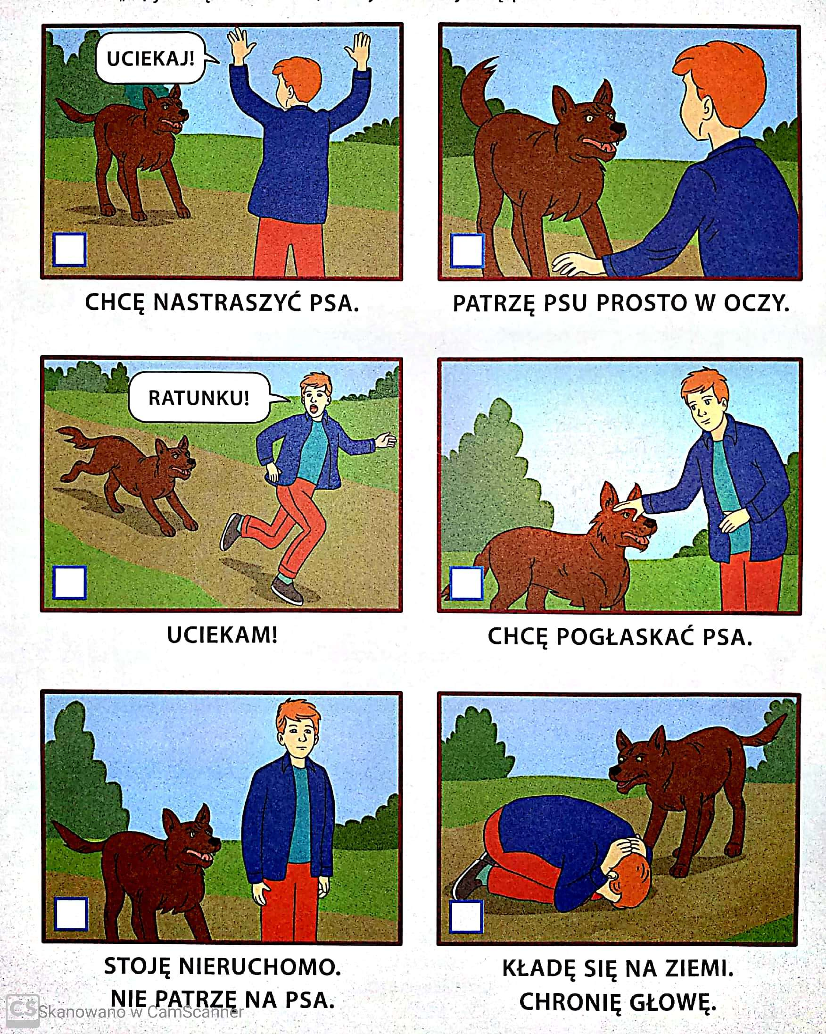

7. Oblicz działania:
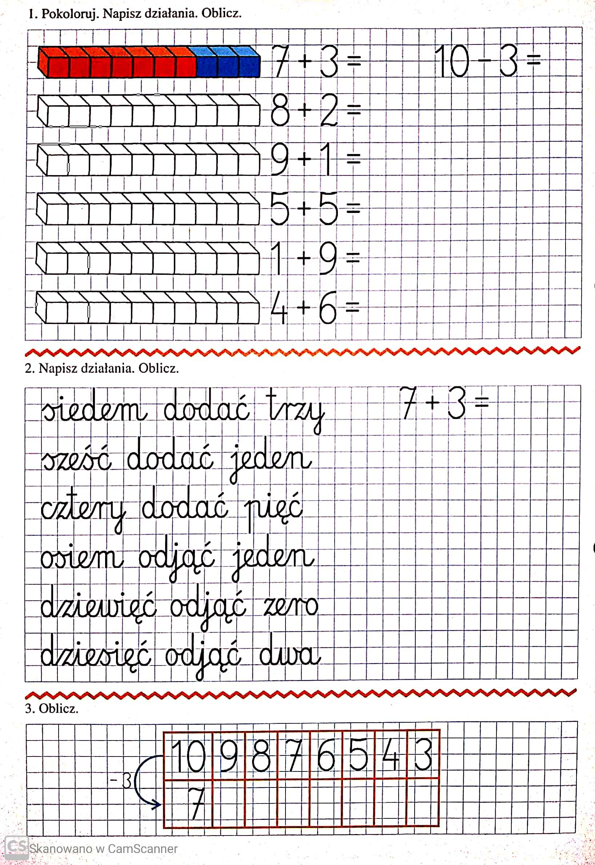
7. Wypisz w zeszycie nazwy środków czystości. Które z nich wykorzystasz podczas piątkowego lub sobotniego sprzątania?
Udanego pomagania rodzicom
Pozdrawiam
Wiesława Zajdel

